Pressemitteilung zum 4. Netzwerktreffen des Kommunalen Energieeffizienz-Netzwerks Rosenheim-Traunstein am 24. März 2021

Die Kommunen setzen sich Ziele zu Energieeffizienz und Klimaschutz
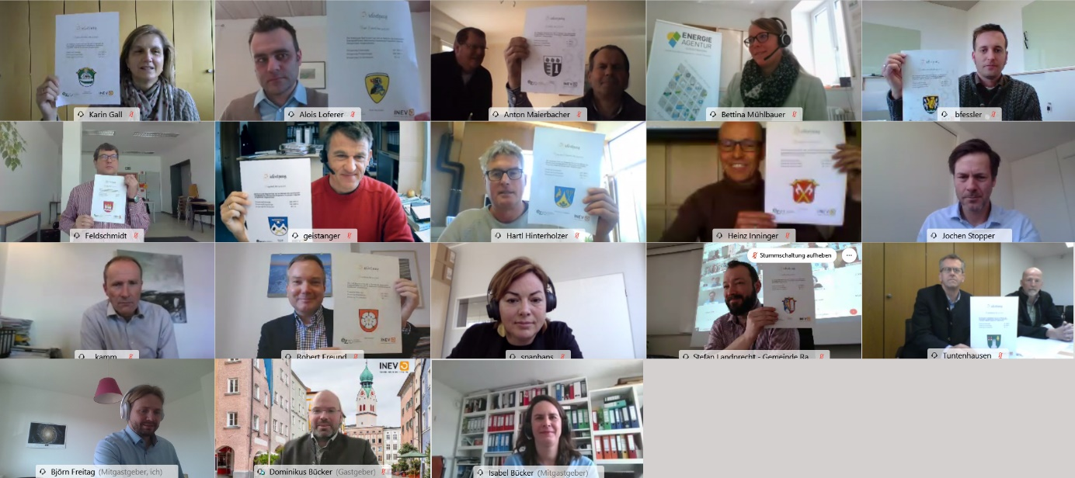
Abbildung 1: Stolz halten die Vertreter der teilnehmenden Kommunen die Urkunden über ihre Netzwerkziele in die Webcams. Das Ende des ersten Netzwerkjahres ist der Startschuss zur Umsetzung der identifizierten Maßnahmen.

Viel Arbeit liegt hinter ihnen, aber nun ist ein wichtiger Meilenstein erreicht. Die dreizehn Kommunen des Energieeffizienznetzwerks Rosenheim-Traunstein setzen sich zum Abschluss des ersten Jahres Ziele für die weitere Netzwerkarbeit.

Welche Bereiche sollen betrachtet werden? Welche Liegenschaften bieten Potenzial zur Verbesserung der Energieeffizienz? Ist die Straßenbeleuchtung schon auf dem aktuellen Stand der Technik? Wie steht es um die Kläranlage? Diese und viele weitere Fragen haben die teilnehmenden Kommunen aus der Region Rosenheim und Traunstein in den letzten Monaten beschäftigt. Unterstützt durch die Energieberater des Instituts für nachhaltige Energieversorgung an der Technischen Hochschule Rosenheim (INEV) wurden Daten erhoben, Potenziale identifiziert und Liegenschaften begangen. Die Berater entwickelten so über 1.000 Maßnahmenvorschläge, wie die Energieeffizienz und der CO₂-Fußabdruck in den kommunalen Bereichen verbessert werden kann. Am Ende wurden 578 Einzelmaßnahmen zur Umsetzung ausgewählt. Wer sich so viel vornimmt, setzt sich auch hohe Ziele. Insgesamt wollen die Kommunen 1.723 MWh Endenergie bzw. 2.433 MWh Primärenergie pro Jahr einsparen und damit ihre CO₂-Emissionen um 707 t/a senken. Zu dieser Zielsetzung kommen noch zahlreiche Photovoltaikanlagen hinzu, die im Rahmen des Netzwerkes umgesetzt werden sollen.
Die Mittel, mit denen dieses Ziel erreicht werden soll, sind vielfältig. Von kleinen Schritten wie der Dämmung von Komponenten im Heizraum bis hin zur Generalsanierung reichen die Maßnahmen, die an den kommunalen Liegenschaften in Angriff genommen werden sollen. Aber auch die kommunale Flotte, Pumpwerke und ganze Kläranlagen sollen optimiert werden. Und selbstverständlich spielt auch die nachhaltige Energieversorgung, beispielsweise durch Photovoltaik oder durch regenerativ betriebene Wärmeverbünde, eine wichtige Rolle.
Nach Definition der Ziele liegt der Fokus mit dem Start des zweiten Netzwerkjahres nun auf der Konkretisierung und Umsetzung der ausgewählten Maßnahmen.
Der zweite Teil des Netzwerktreffens war der energetischen Sanierung im kommunalen und sozialen Wohnungsbau gewidmet. Prof. Dr. Jochen Stopper von der Technischen Hochschule Rosenheim und Thomas Brückl von der Stadtbau GmbH Regensburg hoben in ihren Vorträgen die Bedeutung der Energie- und Ressourceneffizienz im kommunalen Wohnungsbau hervor. Der Gebäudesektor ist in Europa für ca. 40 % des Gesamtenergieverbrauchs verantwortlich, weltweit entfallen 40 % des Ressourcenverbrauchs auf diesen Sektor. Neben der Energieeffizienz des Gebäudes wurde die Ökobilanz im gesamten Lebenszyklus des Gebäudes als wichtiges Kriterium hervorgehoben. Hierbei werden alle Schritte von der Herstellung der Baumaterialien bis hin zur Entsorgung nach einem Abriss des Gebäudes betrachtet. Beide Referenten stellten innovative Ansätze und Projekte für energieeffizientes und ressourcenschonendes Bauen und Sanieren vor. Robert Freund vom Klimaschutzmanagement der Stadt Rosenheim stellte in einem weiteren Fachvortrag die Ergebnisse des EU-Projektes „Sinfonia“ vor, an dem die Stadt Rosenheim beteiligt war und in welchem Strategien zur Stadtentwicklung erarbeitet wurden, die eine nachhaltige und lebenswerte Gestaltung des Stadtlebens garantieren sollen. Die Vorträge boten viele Anknüpfungspunkte für die Teilnehmer und so folgte den Vorträgen noch ein reger digitaler Austausch bis in die Mittagspause hinein.
Netzwerkmanager Prof. Dr. Dominikus Bücker zeigte sich hochzufrieden: Dass die Teilnehmer sich in einem digitalen Format so rege austauschen, ist keine Selbstverständlichkeit. Man spürt, wie motiviert alle sind, die identifizierten Maßnahmen in den Kommunen nun in die Umsetzung zu bringen und die beschlossenen Ziele auch zu erreichen.

Das Kommunale Energieeffizienz-Netzwerk Rosenheim-Traunstein
Im Kommunalen Energieeffizienz-Netzwerk Rosenheim-Traunstein haben sich die dreizehn Kommunen Bad Endorf, Bad Feilnbach, Großkarolinenfeld, Neubeuern, Prien am Chiemsee, Raubling, Rohrdorf, Stadt Rosenheim, Schechen, Siegsdorf, Stephanskirchen, Tuntenhausen und Waging am See zusammengeschlossen, um gemeinsam ihren Energieverbrauch und ihre CO₂-Emissionen nachhaltig zu senken. Die Netzwerkarbeit wird durch das Bundesumweltministerium gefördert.
Das Netzwerk wird betreut durch das Institut für nachhaltige Energieversorgung (INEV) an der Technischen Hochschule Rosenheim unter der Leitung von Prof. Dr. Dominikus Bücker. INEV unterstützt Kommunen, Unternehmen und Nah- und Fernwärmeversorger bei der Entwicklung und Umsetzung von Konzepten und Maßnahmen zur nachhaltigen und effizienten Nutzung von Energie und bietet Beratung in den Schwerpunkten Energieeffizienz und Energieversorgung an. Das Institut hat die Funktion einer Schnittstelle zwischen Hochschule, Wirtschaft und Gesellschaft.

